**Ритмика для детей: польза и правила проведения**

**(лекция для воспитателей)**

## Научиться ловить ритм, естественно двигаться и развить чувство темпа помогут занятия ритмикой. А еще такие уроки подарят малышу любовь к музыке

      В современной системе воспитания ребенка занятиям ритмике уделяют большое внимание. Такие уроки часто включают в программы дошкольного и раннего школьного обучения как самостоятельную дисциплину. Ведь ритмика помогает не только научиться чувствовать музыку и воспринимать темп, благодаря такому уроку шумные детки становятся спокойнее, а тихони и скромники постепенно открываются миру.

**Что такое ритмика**

Если рассматривать ритмику с научной точки зрения, то можно сказать, что это раздел теоретического учения в музыке, отвечающее за ритм, его понимание, восприятие, реагирование. Однако с точки зрения детского развития, ритмика – это практические занятия, которые очень напоминают уроки танцев, но при этом в течение урока акцент ставится на восприятии ритма.

Во многих детских образовательных учреждениях ритмика преподается как самостоятельный предмет или как составляющая таких занятий как пластика, хореография. Однако следует отметить, что занятия ритмикой не подразумевают заучивания определенных танцевальных связок или движений. Главная цель – научить ребенка правильно и адекватно воспринимать музыку, реагировать на нее, выражать свои эмоции и реакции посредством движений.

Для занятий ритмикой очень важным, если не первостепенным, является музыкальное сопровождение. В процессе обучения необходимо использовать различные мелодии, которые отличаются не только по жанру или стилю, но также имеют разный темп и ритм. При этом все мелодии должны быть рассчитаны на возрастную категорию занимающихся детей, а значит, быть понятными для них. Чем старше детки в группе, тем сложнее могут быть мелодии.

Также следует отметить, что музыка, используемая для занятий ритмикой, должна быть разнообразной с точки зрения исполнения. Очень хорошо, если на разных занятиях будут проигрываться как фонограммные записи, так и мелодии живого аккомпаниатора. Ведь это также позволит ребенку понимать, что музыка бывает разной. Кроме того, выполнение заданий по аккомпанемент может менять уровень сложности прямо по ходу занятия, в зависимости от того, как играет музыкант.

Важным в занятиях детской ритмикой является элемент игры. Ведь само по себе обучение вряд ли привлечет малышей. Превратив урок в игру, взрослые получат большую отдачу. Очень часто именно по этой причине, сценариями танцев являются сказки про лес и деревья, времена года, жизнь зверей. Или же используются специальные фонограммы, разработанные специалистами, где под музыку сразу произносятся интересные задания для малышей.

Занятия ритмикой можно проводить и в домашних условиях. Для этого необходимо приобрести музыкальные записи и уделять уроку несколько часов в неделю. Однако, если ребенок не имеет предписаний по каким-то причинам быть изолированным от детского общества, старайтесь все же приводить его заниматься в группу. Ведь коллективные занятия пройдут не только веселее и интереснее для малыша, но также помогут ему раскрепоститься, найти новых друзей, получать первый опыт общения в социуме.

**Польза от занятий ритмикой**

**К**роме того, что занятия ритмикой забавляют ребенка и приносят ему радость, существует множество факторов, почему данные уроки обязательно следует включить в образовательную систему ребенка. К основным из них можно отнести:

* Занятия ритмикой воспитывают у ребенка музыкальный вкус, прививают любовь к музыке.
* Ребенок начинает разделять такие понятия, как темп, ритм и стиль музыки.
* Ребенок обучается элементарным танцевальным движениям, улучшается его физическая форма и координация движений.
* Благодаря занятиям развивается творческая активность.
* Ребенок учится выражать свои эмоции, контролировать душевное состояние, адекватно реагировать на ситуацию.
* Занятия ритмикой являются хорошей физической и эмоциональной разрядкой для активных деток.
* Занятия ритмикой помогают раскрепоститься застенчивым деткам.

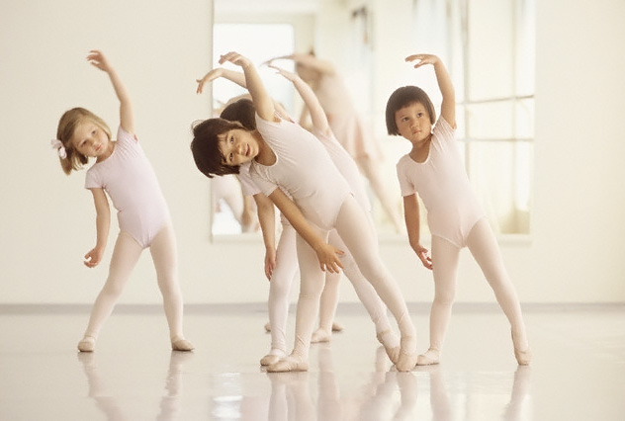

**Основные правила проведения занятий ритмикой**

Отдав ребенка на занятия ритмикой, понаблюдайте за ним первое время. Если занятия проводятся в соответствие со всеми правилами и нормами, то ребенок со временем станет более открытым в своих эмоциях, выражениях чувств, скачки настроения уменьшатся как в качественном, так и в количественном параметрах, малыш чаще будет стараться выразить свои мысли, используя образы. Если же какие-то правила проведения занятий не соблюдаются, то Вы, либо вообще не заметите изменений, либо же постепенно увидите, что ребенок начинает грустить, замыкаться в себе, перестает любить музыку. В таком случае, следует посетить занятия лично и проверить, как они проводятся. К основным правилам занятий ритмикой с малышами можно отнести:

* Для каждого занятия важно правильно подобрать музыкальное сопровождение. Слишком сложные задания вызовут отторжение в сознании малыша, а слишком легкие не принесут результата.
* Проводить занятия ритмикой следует в игровой форме, чтобы максимально привлечь внимание и желание ребенка.
* Необходимо учитывать пожелания детей, не пытаться играть роль неоспоримого и непоколебимого лидера.
* Воспитатель не имеет права давить на детей «авторитетом взрослого» и не позволять им выражать свои мысли и чувства.
* Взрослые должны общаться с малышами по-дружески. Ни в коем случае на занятиях нельзя использовать приказной тон или ругать ребенка.
* Делайте замечания в понятной, доступной для ребенка форме, чтобы он четко понимал, что и почему он делает не так и пытался это исправить, а не обижался.
* Усложняйте задачу по мере прохождения предыдущих этапов.

Пускай занятия с ребенком принесут радость и пользу!